УТВЕРЖДАЮ
Директор МБУ «Спортивно-оздоровительный комплекс»
_________________О.Н. Балакин
«_____»___________2018

ПОЛОЖЕНИЕ
о проведении Физкультурно-развлекательного мероприятия «Малые олимпийские игры», посвященного празднованию Дня пенсионера и Дня пожилого человека в городском округе Нижняя Салда

- Цели и задачи
Пропаганда здорового образа жизни.
Популяризация физической культуры среди взрослого населения
Развитие командной работы средствами решения спортивных заданий.

- Время и место проведения
Мероприятие «Малые олимпийские игры» состоится 14.09.2018 г в 14.00 на стадионе МБУ «Спортивно-оздоровительный комплекс».
Регистрация участников с 13.00.

- Организаторы
Непосредственным организатором мероприятия является муниципальное бюджетное учреждение «Спортивно-оздоровительный комплекс» под контролем Управления молодёжной политики и спорта администрации городского округа Нижняя Салда.

- Участники
К участию в мероприятии привлекаются команды, состоящие из лиц, относящихся к категории пожилых людей и пенсионеров.
Состав команды: 4 человека
Одежда участников должна соответствовать погодным условиям. *
*В случае очень плохих погодных условий организаторы в праве перенести время проведения мероприятия.

- Техника безопасности
Организаторы мероприятия не несут ответственности за жизнь и здоровье участников, а также возможные телесные повреждения или повреждения личного имущества участников. Организаторы учитывают, что в мероприятии принимают участие совершеннолетние граждане.
Все участники принимают участие в мероприятии на свой страх и риск, по собственному желанию и самостоятельно несут ответственность за свою жизнь и здоровье.
Организаторы представляют участникам в ходе проведения мероприятия спортивный инвентарь и спортивные объекты (футбольное поле, спортзал, раздевалки, душевые) в пользование. Участники должны соблюдать все правила техники безопасности пользования спортивным инвентарём и правила техники безопасности нахождения на спортивных объектах.
Организаторы в праве оказать при необходимости меры первой медицинской помощи.

- Порядок проведения мероприятия

ВЫХОД КОМАНД (звучит спортивный марш)

Ведущий: В борьбе закаляется крепкая воля,
И наши сердца горячи.
Кто смотрит на вещи уныло и хмуро
Пусть примет наш добрый совет-
Получше, надежнее дружить с физкультурой,
В ней юности вечный секрет!

Ведущий: Здравствуйте, дорогие гости нашего праздника! Мы очень рады вас видеть!
Сегодня у нас удивительный праздник, праздник для пожилых людей – ветеранов, но молодых душой и телом. Мы вас всех от души поздравляем, желаем крепкого здоровья, благополучия и всегда быть полными жизненных сил и хорошего настроения.
И давайте сегодня подтвердим известную пословицу «В здоровом теле –здоровый дух!»
Посоревнуемся в творчестве, в скорости, в ловкости!
Пусть дружба поколений объединит всех нас! И все вместе дружными аплодисментами поприветствуем наших участников.

Слово для приветствия предоставляется:
Третьяковой Ольге Владимировне – заместителю главы администрации городского округа Нижняя Салда по социальным вопросам

На протяжении всего времени команды будут поддерживать болельщики. А наше уважаемое жюри оценит работу команд и поддержку жюри
Разрешите представить членов жюри соревнований «Веселые старты».
Приветствуем:

Директор СОК – Олег Николаевич Балакин
Представитель Совета ветеранов НСМЗ__________________________________
______________________________________________________________
Представитель городского Совета ветеранов______________________________
_________________________________________________________________
Представитель Совета ветеранов НИИМаш_______________________________
_________________________________________________________________

Сегодня в соревнованиях принимают участие команды, какие же это команды?

Общая разминка для всех участников (Флеш-моб)
Ученые выяснили, что регулярные занятия спортом или даже обычная повседневная зарядка помогает держать в тонусе не только мышцы, но и память. Оказалось, что физические нагрузки способные сделать центр памяти в мозге более эластичным и «монолитным».

По порядку
Стройся в ряд!
На зарядку
Все подряд!

Комплекс упражнений для всех
- Разминаем шею: опускаем голову вперед, вращаем шеей вправо и влево подобно маятнику.
- Делаем повороты головой к левому плечу и к правому. Потом тянемся к левому плечу и к правому.
- Делаем вращения головой, по 4 раза в каждую сторону.
- Кладем руки на плечи и делаем круговые вращения вперед и назад по 6 раз в каждую сторону.
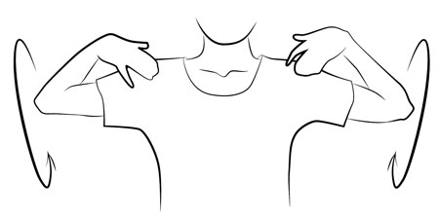
- Руки вытянуты в стороны. Сгибаем руки в локтях и выполняем вращения. По 6 раз в каждую сторону.
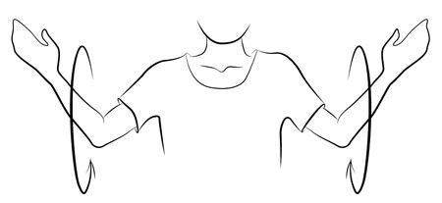
- Вдохнули, развели руки и на выдохе наклоняемся вперед. Затем возвращаемся в исходное положение, прогибаемся в спине с разведением рук.
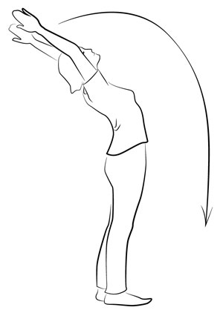
- Полуприседы, или плие. Пяточки вместе, носочки врознь, руки на пояс. Делаем полуприседы, колени разводим в стороны.
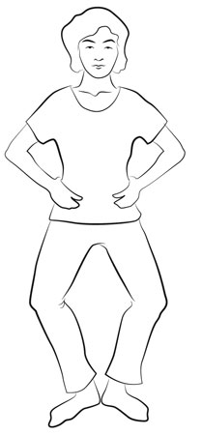
- Делаем полные приседания с круговыми вращениями рук.
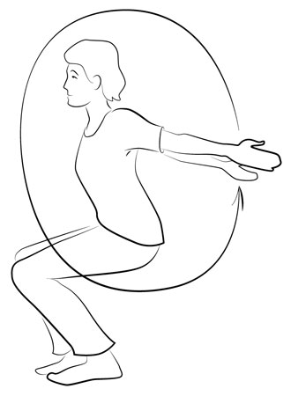
ЭСТАФЕТА «Малые олимпийские игры»

Маршрут эстафеты символизирует шествие олимпийского огня с преодолением различных трудностей и препятствий.
Очерёдность прохождения этапов внутри эстафеты свободная.
Перед началом эстафеты участники команд тянут жребий с номером очерёдности выступления команды.
Эстафета заканчивается касанием олимпийского огня чаши.
После эстафеты судейская коллегия подводит итоги.

- Этап. Представление команды. Команда должна громко, чётко и слажено представить себя. На этапе предусмотрены бонусы.
- Этап. Сгибание/разгибание рук в упоре лёжа о стойку с низкой перекладиной. Участник эстафеты на этапе должен произвести не менее 3х отжиманий, На этапе предусмотрены бонусы.
- Этап. Скандинавская ходьба. Участник эстафеты должен преодолеть этап скандинавской ходьбой, не переходя на бег. На этапе предусмотрены штрафы
- Этап. Метание теннисного мяча в обруч. Обруч диаметром 90 см. установлен на высоте 2 м. Участнику эстафеты нужно с расстояния 6 м. сделать 5 бросков в обруч. На этапе предусмотрены бонусы.
- Этап. Преодоление препятствия «Паутинка». Участник эстафеты должен преодолеть этап, не задев натянутых веревок. На этапе предусмотрены штрафы
- Этап. Переноска теннисного мяча на ракетке. Участник эстафеты должен преодолеть этап, не уронив и не потеряв мяч. На этапе предусмотрены штрафы
- Этап. Нырок в обруч. Участник эстафеты должен преодолеть этап продевая обруч через себя. Дойти/добежать до обруча, «нырнуть» в обруч, оставив его на месте.
- Этап. Ведение теннисного мяча хоккейной клюшкой. Участник эстафеты должен преодолеть этап проводя теннисный мяч змейкой через установленные фишки. На этапе предусмотрены штрафы
- Этап. Собрать паззл. Участник эстафеты должен на этапе собрать паззл со схематичным изображением спортивного инвентаря, назвать его и рассказать в каком виде спорта используется. На этапе предусмотрены бонусы.
- Этап. Бег с препятствиями. Участник эстафеты должен преодолеть этап через установленные препятствия, неся факел олимпийского огня к чаше. На этапе предусмотрены штрафы

Таблица бонусов
№ п/п | Этап | Бонус | Количество бонусных баллов
 | Представление команды | Чёткость и слаженность в представлении | 5
 |  | Творческий подход | 5
 |  | Наличие общих отличительных знаков команды | 5
 | Сгибание/разгибание рук в упоре лёжа о стойку с низкой перекладиной. | Прохождение этапа одним участником | 5
 |  | Каждое дополнительное сгибание/разгибание рук | 1
 | Скандинавская ходьба. | Прохождение этапа одним участником | 5
 | Метание теннисного мяча в обруч. | Попадание в кольцо обруча | 1
 | Преодоление препятствия «Паутинка». | Прохождение этапа одним участником | 5
 | Переноска теннисного мяча на ракетке. | Прохождение этапа одним участником | 5
 | Нырок в обруч. | Прохождение этапа одним участником | 5
 | Ведение теннисного мяча хоккейной клюшкой. | Прохождение этапа одним участником | 5
 | Собор паззла. | Отгадали название инвентаря | 1
 |  | Отгадали название вида спорта | 1
 | Бег с препятствиями. | Прохождение этапа одним участником | 5
 | На всех этапах | Слаженность командной работы | 1

Таблица штрафов
№ п/п | Этап | Нарушение | Количество штрафных баллов
 | Представление команды | Плагиат | 10
 | Сгибание/разгибание рук в упоре лёжа о стойку с низкой перекладиной. | Неполное сгибание рук (нет касания грудью перекладины) | 2
 |  | Неровный торс (прогиб или выпячивание) | 1
 | Скандинавская ходьба. | Переход на бег | 5
 |  | Отсутствие опоры на палки (нет касания земли) | 1
 | Метание теннисного мяча в обруч. | Лишний бросок | 1
 | Преодоление препятствия «Паутинка». | Касание верёвки | 1
 | Переноска теннисного мяча на ракетке. | Зажатие мяча пальцем | 5
 | Ведение теннисного мяча хоккейной клюшкой. | Прохождение мимо маршрутной линии | 2
 |  | Сбивание фишки | 1
 | Бег с препятствиями. | Прохождение мимо маршрутной линии | 2
 |  | Сбивание препятствия | 1
 | На всех этапах | Потеря олимпийского огня | 50
 |  | Непрохождение этапа совсем | 20
 |  | Пересечении линии этапа во время нахождения на этапе другой команды | 20

Заявка команды_________________________________________________
название команды
№ п/п | Фамилия Имя Отчество | С правилами техники безопасности при проведении мероприятия ознакомлен, ответственность за свою жизнь и здоровье беру на себя
1
2
3
4

Заявка команды_________________________________________________
название команды
№ п/п | Фамилия Имя Отчество | С правилами техники безопасности при проведении мероприятия ознакомлен, ответственность за свою жизнь и здоровье беру на себя
1
2
3
4

